**Точка роста. «Робототехника с конструктором КЛИК». Ребята в пришкольном лагере на осенних каникулах познакомились с робототехникой.**

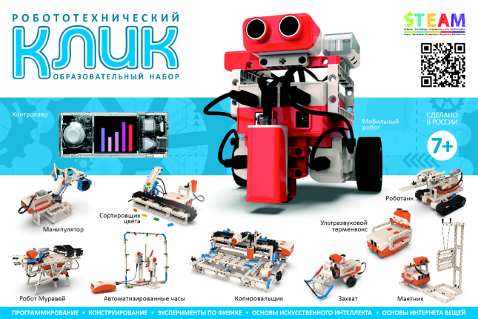

Наступила пора осенних каникул. Кто-то отложил учебники и тетради подальше, другие наверстывают упущенное, а ребята в пришкольном лагере отдыхают и обучаются новому.

В центре «Точка роста» МОБУ СОШ № 12 учителем физики Л.А.Ключниковой было проведено занятие по робототехнике с конструктором «КЛИК» для учащихся осеннего пришкольного лагеря.

Это занятие было для ребят наполнено новыми знаниями, яркими эмоциями.

Они изучили робототехнический  образовательный набор «Клик», его детали, узлы и механизмы, необходимые для создания робототехнических устройств, в том числе на колёсном и гусеничном ходу.

Ребята собрали робототехническое устройство на колесном ходу.

Они с неподдельным интересом, увлечённо наблюдали за движением робота и самостоятельно управляли им.

Это интересно, увлекательно и познавательно.